**医学信号与系统2课程总结框架**

**（仅供参考）**

**一、离散时间信号和系统的时域分析**

**1. 离散时间信号**

**1.1基本概念**

信号：传递信息的函数也是独立变量的函数，这个变量可以是时间、空间位置等。

连续信号：在某个时间区间，除有限间断点外所有瞬时均有确定值。

模拟信号：是连续信号的特例。时间和幅度都连续的。

离散信号：时间上不连续，幅度连续。常见信号：基本序列

数字信号：幅度上量化，时间和幅度均不连续。

**1.2基本序列**

1）单位冲击/采样序列*δ*(*n*)

2）单位阶跃序列*u*(*n*)

3）矩形序列*RN*(*n*)=*u*(*n*)-*u*(*n*-*N*)

4）实指数序列

， 为实数

5）正弦序列

6）复指数序列

,

**1.3周期序列**

**1）定义：**如果对所有*n*存在一个最小正整数*N*，使等式成立：

**2）周期序列的表示方法：**a.主值区间表示法；b.模N表示法

**1.4序列运算**

1）基本运算：

|  |  |  |  |
| --- | --- | --- | --- |
| 平移 |  | 延迟  超前 | 信号右移  信号左移 |
| 反褶 |  | 时间翻转 | 以0为中心翻转 |
| 尺度变换 |  | 下采样  上采样（插值） | 每3个采样  每两个采样值之间加入2个0 |
| 用单位脉冲序列表示 | 对于任意序列，常用单位冲击序列的移位加权和表示， | | |

2）线性卷积：将序列x(n)以y轴为中心翻转，然后做m点移位，最后与x(n)对应点相乘求和，定义式：

线性卷积的计算方法：

a.图解：有限长序列，按上面说的做；无限长，没法图解

b.矩阵法：DFT？

c.解析法（数学公式运算）：就算呗

线性卷积的性质：

a.交换律：x(n)*h(n)=h(n)*x(n)

b.结合律：x(n)*[h_1(n)*h_2(n)]=[x(n)*h_1(n)]*h_2(n)

c. 分配律：x(n)*[h_1(n)+h_2(n)]=x(n)*h_1(n)+x(n)*h_2(n)

3）单位复指数序列求和：

**2. 离散时间系统**

**2.1 系统性质**

**h(n)为系统的单位冲击响应，**

1）线性性质

2）时不变性质

3）系统的因果性

4）系统的稳定性

**2.2信号经过LTI系统：**

**二、离散时间信号和系统的频域分析**

时域离散系统的输入为，经过规定的运算，系统输出序列用表示。设运算关系用表示，输出与输入之间关系用下式表示：

**系统框图：**



**1. 离散时间信号**

**1.1 离散时间信号的傅里叶变换（DTFT）**

**1）定义：**

**说明：**

1. **物理意义：** 序列的DTFT本质上是序列的一种分解，它将一般的序列分解为无穷多个数字角频率[- ]中的复指数序列。称X()为序列x(n)的频谱, 其模|X()|称为幅频特性，幅角称为相频特性。
2. 尽管序列x(n)是离散时间信号，但它的DTFT对数字角频率而言却是连续函数。
3. 周期性

**2）基本序列的DTFT**

|  |  |
| --- | --- |
| **序列** | **DTFT** |
|  | **1** |
|  |  |
|  |  |
|  |  |
|  |  |
|  |  |
|  |  |

**3）性质**

|  |  |
| --- | --- |
| **名称** | **性质描述** |
| **线性性质** |  |
| **时移性质** |  |
| **频移性质** |  |
| **卷积性质** |  |
| **相乘性质** |  |
| **共轭性质** | **对于实信号，** |
|  |  |
|  |  |

**1.2 Z变换**

**1）定义：**

**2）基本序列的z变换**

|  |  |  |
| --- | --- | --- |
| **序列** | **Z变换** | **收敛域ROC** |
|  | **1** | **全平面** |
|  |  |  |
|  |  | **全平面** |
|  |  |  |

**3）性质**

|  |  |
| --- | --- |
| **名称** | **性质描述** |
| **线性性质** |  |
| **时移性质** |  |
| **频移性质** | **不存在** |
| **卷积性质** |  |
| **相乘性质** | **不存在** |
| **共轭性质** | **不存在** |
|  |  |
|  |  |

**4）z反变换**

**部分分式展开法：**

**1.3 离散时间信号z变换与DTFT的关系**

**2. 离散时间系统**

**系统函数H(z)的定义：**

**2.1. 系统函数的收敛域与系统因果性和稳定性**

当且仅当系统函数的收敛域为小于单位圆的某个圆的圆外时，系统是因果稳定的。

**2.2. 系统函数的零极点分布与系统因果性和稳定性**

若系统是因果稳定的，则的极点必定在单位圆内。

**2.3 系统函数H(z)和差分方程h(n)的关系**

**2.4对离散时间线性时不变系统的描述：**

a. 时域：差分方程：

b. Z域：系统函数：

c. 系统框图与差分方程：分为I/II型框图

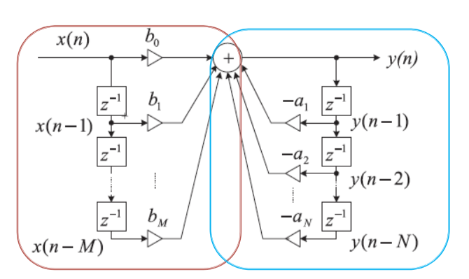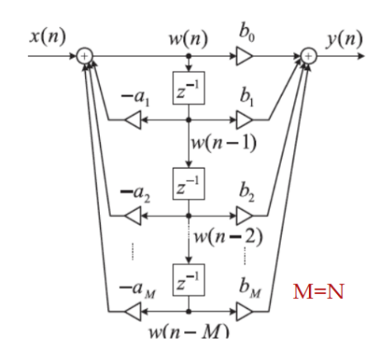

x(n-j)的系数都在左边，y(n-i)的系数的负数都在右边；和SaS I中的直接型框图类似，也就是分母是输入的负反馈，分子是输出

**3. 离散时间信号与连续时间信号**

**抽样定理：**

**2.1. 时域关系**

设连续信号 ，离散时间信号 ，则

**2.2. 频域关系**

在时域信号抽样，其频域的特征就是频谱以采样频率为周期进行周期延拓。

**一个域的离散必然导致另一个域的周期延拓**

**一个域的周期延拓必然导致另一个域的离散**

对应变量的关系：；

由于，所以

**三、离散傅里叶变换DFT**

**1. 离散傅里叶级数**

**说明：**周期序列不满足绝对可和的条件，不适合DTFT的定义式，但可以展成傅里叶级数。

**1）定义**

**2. 离散傅里叶变换DFT**

**1）定义**

**其中**

**说明：**

1. DFT没有实际物理含义，但可以理解为DTFT的等间隔采样，
2. 变换区间[0, N-1],有限长N点
3. 频谱分析的意义：|X(k)|表示=(2)k频点的幅度谱线，如果x(n)是模拟信号的采样，采样间隔(周期)为T，则数字角频率与相应的模拟频率的关系为：=(2)k=2，即。N点DFT意味着频域采样间隔为。所以进行DFT频谱分析时，称为频率分辨率。而NT表示的时域采样的区间长度，显然为了提高频率分辨率就必须要求时域的记录长度足够大。
4. DFT的隐含周期性

（1）DFT是DTFT的等间隔采样，周期为2

（2）的周期性

（3）时域抽样，频域周期延拓；频域抽样，时域周期延拓。

**2）基本序列的DFT**

|  |  |
| --- | --- |
| **时域序列** | **DFT** |
|  | **1** |
|  |  |
|  |  |
|  |  |
|  |  |
|  |  |
|  |  |

**对窗函数的解释：此时采样点都落在0点，一般也不会这样采样，一般是对称的，然后时域上平移**

**3）DFT的主要性质**

|  |  |  |
| --- | --- | --- |
| **性质** | **时域x(n), y(n)** | **频域X(k), Y(k)** |
| **线性性质** |  |  |
| **时移性质** |  |  |
| **频移性质** |  |  |
| **共轭性质** |  |  |
| **圆周卷积** |  |  |

**3. 信号几种变换之间的关系**

**3.1 连续信号傅里叶变换，离散时间信号的傅里叶变换DTFT，离散时间傅里叶级数DFS，离散傅里叶变换DFT的关系**

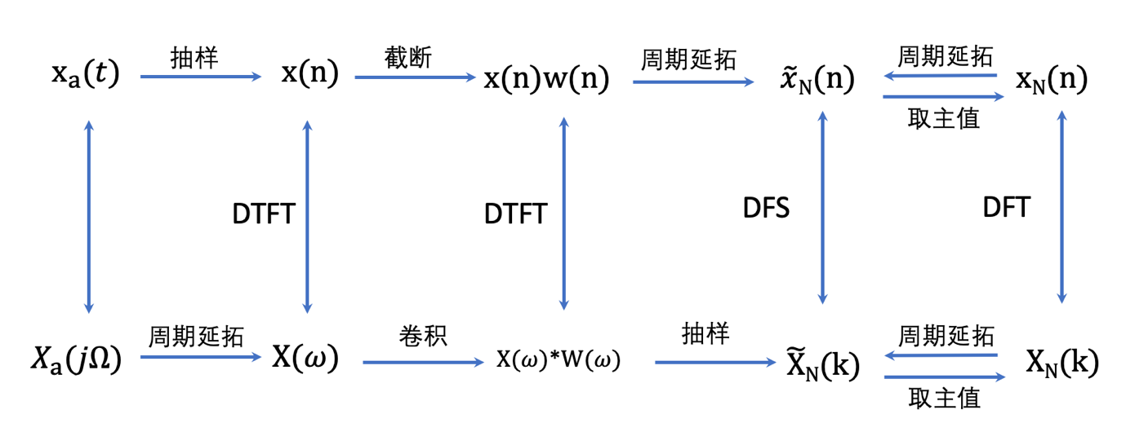

**3.2 DFT，DTFT与Z变换之间的关系**

**Z --|z|=1--> DTFT --抽样--> DFT**

**4. 圆周卷积的计算**

**4.1 圆周卷积与线性卷积的关联**

将信号用0补到至少为线性卷积结果的长度（L+M-1），此时圆周卷积=线性卷积，且DFT，iDFT能得到正确的结果

**4.2 overlap-add 方法**

将信号分为小片段进行处理，步骤如下

1. 将h(n)​补到L+M-1​，将输入x(n)​划分为长度为​L的小段，这个​L相比于整个序列很小
2. 对输入的x_i(n)​补​M-1个0，计算​X_i(k)·H(k)
3. 得到y_i(n)​，注意y_i(n)​之间存在重叠部分，将重叠部分相加，得到y(n)​

**5. 用DFT进行频谱分析的误差**

**5.1 频谱泄露现象**

**1）产生原因：**

**截取小片段就是时域上乘一个小窗，这个窗越小，频域上对于卷积的sinc函数的主瓣就越大，那么两个频峰就会混在一起**

**2）减少方法：**

**只能增大时域窗的长度**

**6. 信号频谱域谱线间隔**

**1）连续时间周期信号的傅立叶级数对 (FS)**

**2）非周期离散时间信号的傅立叶变换对 (DTFT)**

**连续谱**

**3）周期离散时间信号的傅立叶级数 (DFS)**

**7. FFT 快速计算原理**

**1）DFT的长度为N=，可以基-2 FFT进行快速运算**

**2）N点DFT运算量，需要复数乘法，复数加法**

**3）按时间抽取基-2 FFT算法的蝶形图画法**

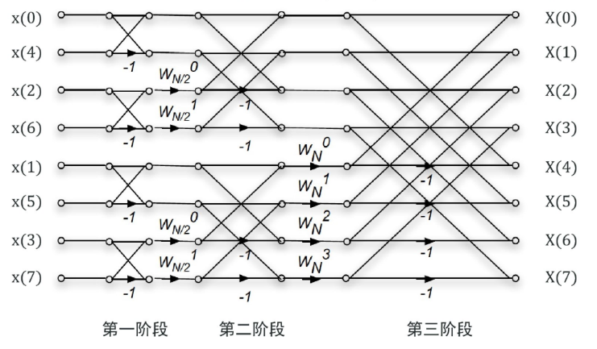

**4）N点基-2 FFT运算量，需要复数乘法，复数加法**

**8. 各种变换的关系总结：**

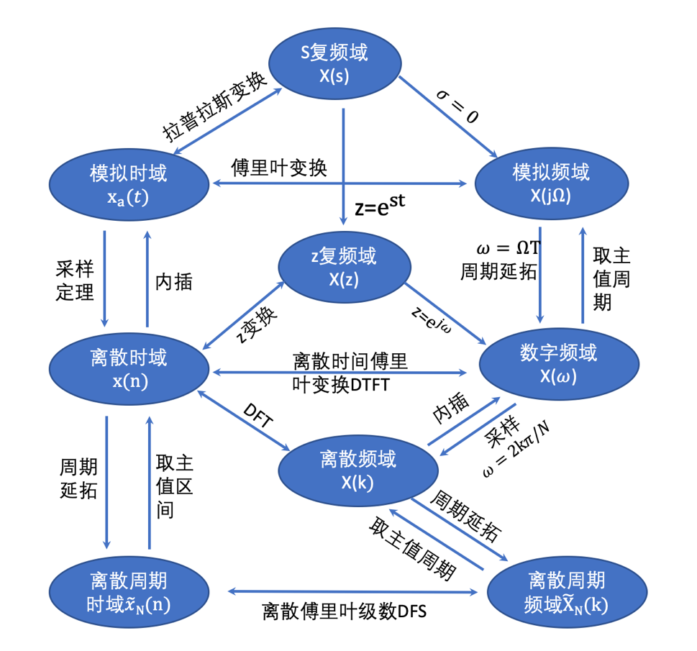

**四、滤波器**

理解掌握非理想数字滤波器的技术指标：

1）通带波纹，阻带波纹，过渡带宽，通带截止频率，阻带截止频率

1. FIR 滤波器特点及设计方法

FIR滤波器设计方法包括：窗函数法，频域抽样法

* 1. FIR 结构特点及系统框图画法

特点：没有极点

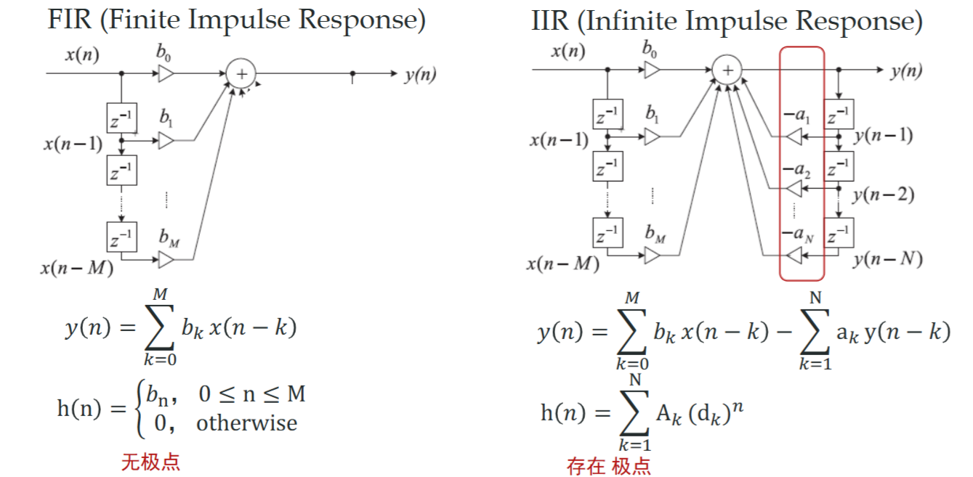

1.2窗函数法设计滤波器步骤及数学推导（DTFT变换，卷积运算等）

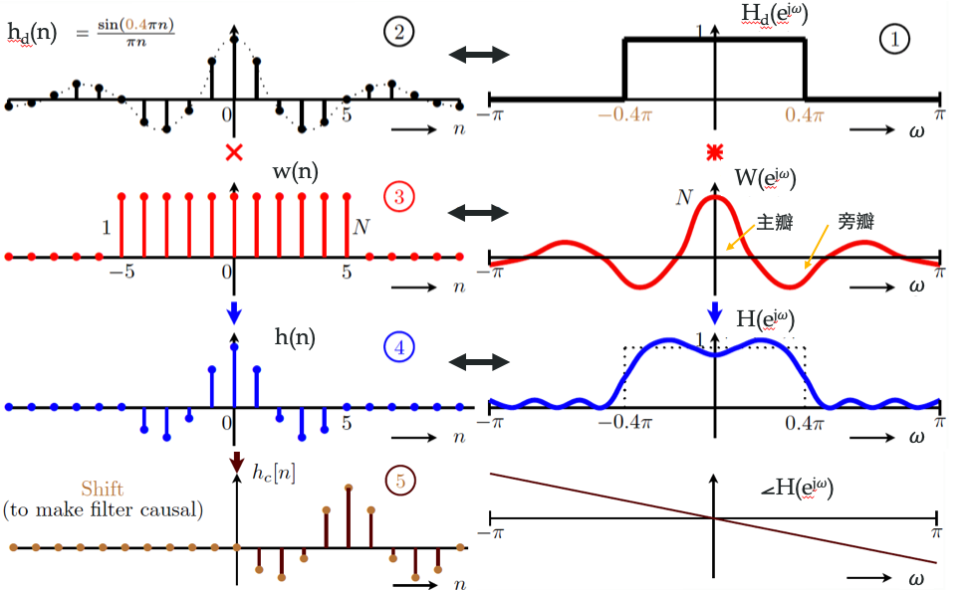

1) 根据滤波器设计要求选择合适的窗函数

看表格就行

2)窗长度W()的主要特征和基本特征，以及和滤波器指标的关系

看表格，通过过渡带宽求解窗长度

3)掌握窗函数设计滤波器的幅度频谱响应的计算方法

时域上乘理想滤波器原型，然后右移变因果

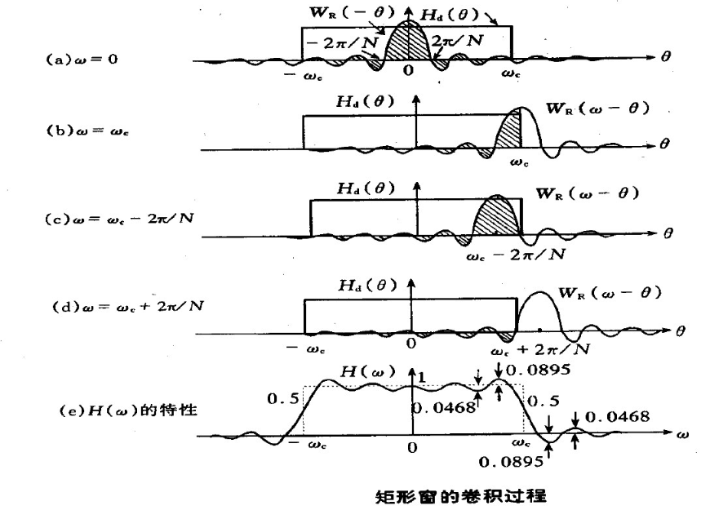

1.3频率抽样法设计滤波器步骤

根据理想滤波器的频域图像，用N点DFT对其进行抽样得到H(k)，做iDFT得到h(n)，赋值由理想滤波器决定，辐角由线性相位约束决定

2. IIR滤波器设计

2.1 IIR 结构特点及系统框图

1）直接I型

2）直接II型

3) 串联型

4) 并联型

2.2 冲击响应不变法

1）设计基本思想

理想的H(s)已知，得到h(t)，对其抽样得到h(n)，z变换得到H(z)

2）求H(z)数学过程

假设

那么

那么

那么

ROC:

2.3双线性变换法的思想和特点

1）设计基本思想

1. 根据数字滤波器的技术指标要求，通过​得到模拟指标
2. 根据模拟指标和模拟滤波器原型设计模拟滤波器，得到​
3. 用​带入​，得到

2）求H(z)数学过程

见上

3. FIR和IIR的特点比较

* IIR
  + 准确的边缘频率
  + 利用模拟滤波器设计，有大量轮子用
  + 存在反馈，阶数更少
  + 缺点：相位非线性；存在右边极点，系统条件稳定
* FIR
  + 严格的线性相位
  + 系统一定是稳定的
  + 可以用FFT快速计算
  + 缺点：截止频率难控制